|  | **Общество с ограниченной ответственностью**  **«Центр исследований экстремальных ситуаций» (ООО «ЦИЭКС»)**  127018, г. Москва, ул. Складочная, д.1, стр.15,  ИНН: 7721018952,  телефон/факс: (495) 221-84-01,  E-mail: esrc@esrc.ru |
| --- | --- |

**Документация, содержащая информацию, необходимую для эксплуатации экземпляра программного обеспечения**

**«Системы автоматизированного мониторинга и контроля промышленной безопасности (Автоматизированной системы диагностического контроля) гидротехнического сооружения (объекта) для регистрации акселерограмм системы вибромониторинга»**

Москва, 2025

**Содержание**

**1** **Введение** 3

**1.1** **Область применения** 3

**2** **Назначение и условия применения** 3

**2.1** **Функционал** 3

**2.2** **Программные и аппаратные требования к системе** 3

**2.2.1** **Требования к аппаратному обеспечению** 3

**2.2.2** **Требования к программному обеспечению** 4

**3** **Подготовка к работе** 4

**3.1** **Состав дистрибутива** 4

**3.2** **Порядок установки** 5

**3.3** **Подготовка БД** 7

**3.4** **Настройка** **СПО** 7

**3.5** **Запуск СПО** 8

**4** **Описание операций** 9

**4.1** **Состав интерфейса** 9

**4.2** **Блок ТКУ** 10

**4.3** **Редактирование параметров ТКУ** 11

**4.4** **Редактирование параметров оповещения** 13

**4.5** **Средства диагностики (журналы программы)** 14

**5** **Приложения** 16

**5.1** **Описание базы данных** 16

1. **Введение**
   1. **Область применения**

Точка контроля ускорений предназначена для непрерывного измерения значений ускорения по трем осям, записи значений ускорения в БД и сравнения полученных значений с заданными пороговыми значениями. Реализация ТКУ представляет собой специальное прикладное программное обеспечение (СПО), выполняемое на сервере, взаимодействующее с датчиками ускорений (сейсмоприемниками) через канал связи.

1. **Назначение и условия применения**
   1. **Функционал**

СПО ТКУ выполняется в виде процесса службы ОС (основной режим) или консольного приложения (при необходимости детальной диагностики процесса работы), под управлением ОС Windows.

СПО ТКУ реализует следующие функции:

* Непрерывный сбор данных (значений ускорения по 3 осям) с сейсмоприемников Горизонт A1638-D01 / A1738-D01, подключенных к локальной сети через конвертеры Ethernet-RS485 (TCP-Serial). Поддерживаются трехкоординатные сейсмоприемники с частотой дискретизации (выборки) 10 или 100 Гц, работающие по протоколу АН-Д3.
* Формирование акселерограмм (массивов значений ускорения, привязанных ко времени) и последующая запись акселерограмм в БД (используемая СУБД – PostgreSQL).
* Проверка превышения заданных порогов по ускорению по каждой из осей, при превышении порога – добавление записи в отдельную таблицу БД.
* Отправка SMS сообщений по заданному списку номеров при превышении заданных порогов, с использованием GSM модема.
* Технологический веб-интерфейс для просмотра состояния ТКУ, просмотра текущих и записанных в БД акселерограмм, просмотра списка событий ТКУ, просмотра списков событий превышений пороговых значений.
* Разграничение доступа к функционалу СПО (пользователь и администратор) с аутентификацией по логину и паролю.
* Средства конфигурирования (настройки) параметров ТКУ, GSM модемов, списка оповещения и СПО в целом (через веб-интерфейс или путем прямого редактирования содержимого БД).
* Обработка нештатных ситуаций, контроль целостности получаемых от сейсмоприемника данных, восстановление при сбоях (обрывах связи, перезагрузке оборудования), формирование текстовых файлов журналов (логов) работы СПО.
* Управление коммутатором в составе ТКУ – включение и отключение питания порта (PoE) для перезапуска сейсмоприемника и конвертера (передача команд по протоколу Telnet для совместимых моделей коммутаторов).
* Экспорт (выгрузка) сохраненных акселерограмм из БД в стандартных обменных форматах файлов (Текстовая таблица, CSV/TSV/BRI AC).
  1. **Программные и аппаратные требования к системе**
     1. **Требования к аппаратному обеспечению**

Рекомендуемые аппаратные характеристики сервера (либо виртуального сервера, компьютера в промышленном исполнении):

* процессор архитектуры x86-64 класса Intel Core i5/Core i7/Xeon с числом ядер не менее 2 и тактовой частотой от 1 ГГц, не ниже системных требований ОС;
* оперативная память объемом не менее 4 Гб, не ниже системных требований ОС;
* свободное дисковое пространство не менее 20 Мб (только исполняемые и конфигурационные файлы программы, без учета места для размещения БД и файлов журналов). Для сервера БД требуется отказоустойчивая дисковая система (RAID массив) с доступным пространством не менее 2 Тб (оценка объема для непрерывной записи данных 4 ТКУ с частотой дискретизации 100 Гц и глубиной архива 10 лет);
* сетевой интерфейс для подключения к локальной сети для связи с ТКУ и АРМ.

Необходимо наличие средств обеспечения бесперебойного электропитания сервера (ИБП) и источника эталонного времени в локальной сети (NTP сервер).

Рекомендуемые аппаратные характеристики АРМ:

* процессор класса Intel Core i3 / AMD Ryzen 3, не ниже системных требований ОС;
* оперативная память объемом не менее 8 Гб, не ниже системных требований ОС;
* системный диск (SSD или HDD) объемом от 120 Гб (для ОС и базового ПО);
* сетевой интерфейс для подключения к локальной сети для связи с сервером.

Для удобной работы с большим объемом одновременно отображаемых данных рекомендуется монитор с диагональю не менее 24" и с разрешением не менее 1920×1080 пикселей.

* + 1. **Требования к программному обеспечению**

Для функционирования СПО необходимо следующее предустановленное общесистемное программное обеспечение:

* на сервере:
  + операционная система Windows 10, либо Windows Server 2012 и выше, 64-битная; с установленным пакетом .NET Framework версии 4.7.2 или выше;
  + СУБД PostgreSQL версии 9.6 и выше (может быть установлена на отдельный сервер).
* на АРМ:
  + операционная система Windows 7 (8, 10, 11), либо Windows Server 2012 и выше;
  + современный браузер с поддержкой стандартов HTML5 и разрешенным выполнением JS скриптов (Chrome версии 87 и выше, Firefox версии 78 и выше, Edge версии 88 и выше, либо браузеры на основе указанных).

1. **Подготовка к работе**
   1. **Состав дистрибутива**

Дистрибутив СПО включает в себя:

* исполняемые файлы, размещаемые на сервере (динамически загружаемые библиотеки с расширением «.dll», а также исполняемый файл с расширением «.exe» для Windows версии);
* файлы, формирующие технологический веб-интерфейс, также размещаемые на сервере в подкаталоге «WebUI» программы (основной HTML файл «index.html», скрипты «.js», таблицы стилей «.css», специализированные шрифты), предназначенные для исполнения браузером АРМ;
* текстовый файл с SQL командами «db-acp-postgresql.sql» для создания базы данных, используемый однократно при создании БД;
* текстовый файл конфигурации программы «config.conf».
  1. **Порядок установки**
* Проверить соответствие системных требований СПО к серверу, ОС и СУБД, и наличие прав администратора для выполнения настройки.
* Выбрать место размещения файлов программы на сервере (далее используется путь «C:\Acp»), скопировать содержимое папки с дистрибутивного носителя в выбранную папку на диске сервера.
* Запустить командную строку (консоль) с повышенными правами: (приведенные далее скриншоты сделаны в ОС Windows 10 версии 1909).

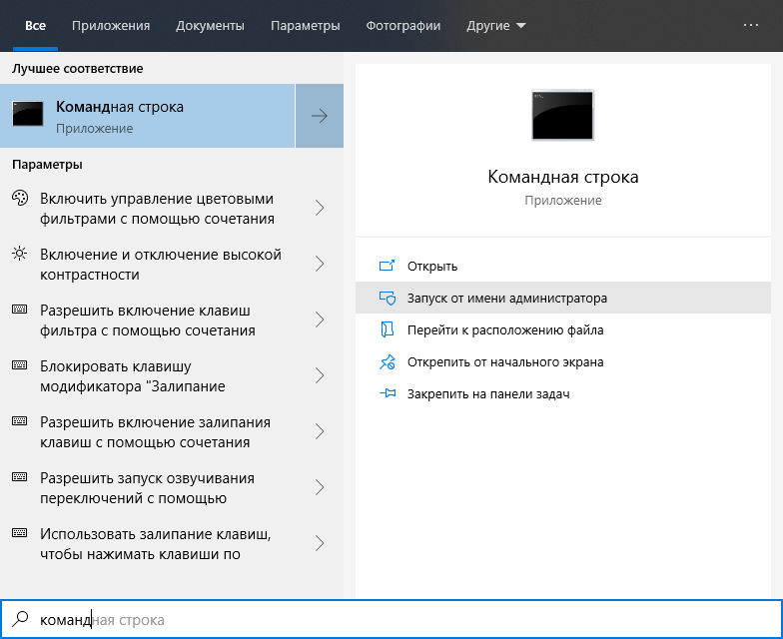

В командной строке выполнить переход в каталог программы («C:\Acp»), затем выполнить регистрацию службы путем запуска исполняемого файла программы с параметром «-i»:

Dm.Acp.exe -i

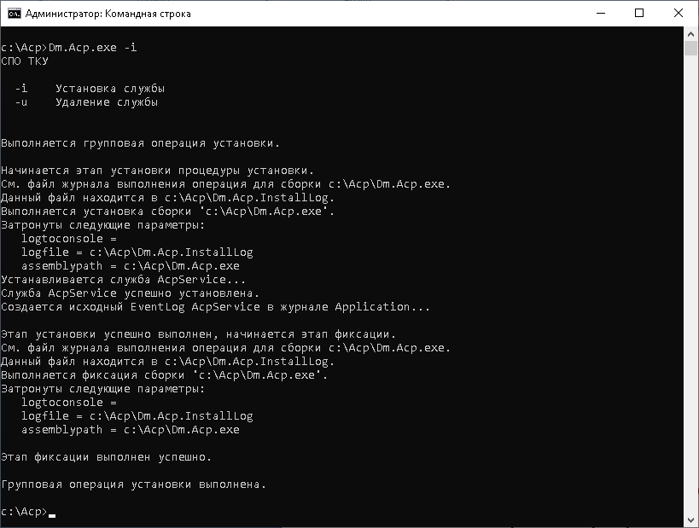

Проверить наличие зарегистрированной службы:

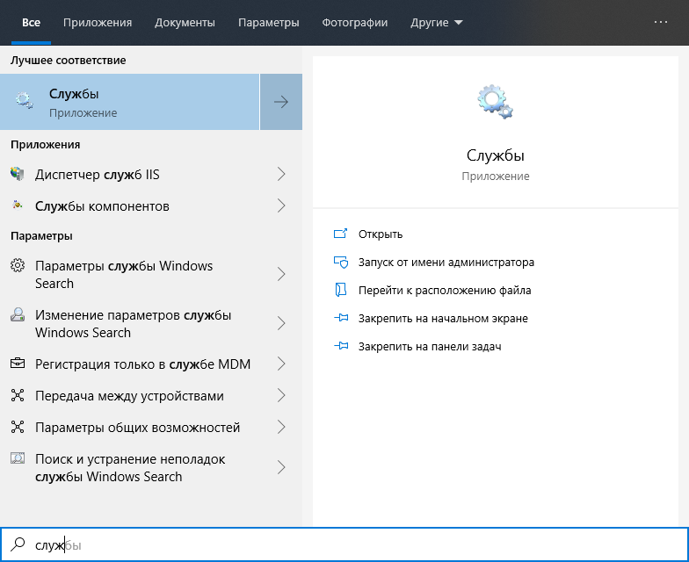

В списке служб найти «СПО ТКУ» и открыть окно свойств (в контекстном меню выбрать «Свойства»):

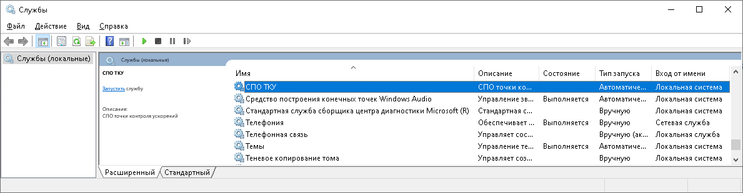

В результате откроется окно свойств службы, в котором на вкладке «Восстановление» следует проверить (и при необходимости настроить) действия при сбоях – в списке должно быть выбрано значение «Перезапуск службы» для всех 3 случаев сбоев:

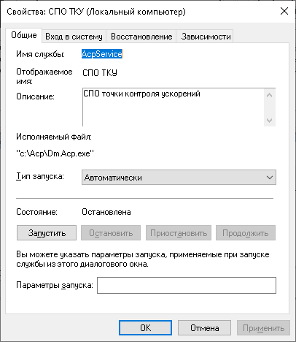 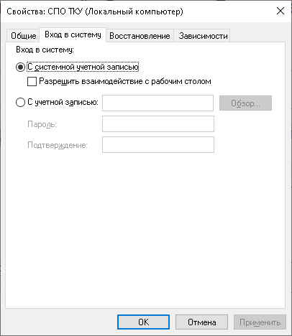 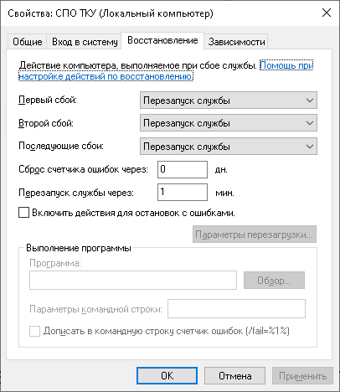

При необходимости установки нескольких экземпляров служб на один сервер перед регистрацией службы следует разместить каждый экземпляр (полный набор исполняемых и конфигурационных файлов СПО) в отдельной папке.

В текстовом (XML) файле конфигурации «Dm.Acp.exe.config» следует удалить символы XML комментариев («<!--» и «-->») из секции «appSettings» и изменить значение параметра «ServiceName» на уникальное для каждого экземпляра службы (оно должно содержать только символы основного набора ASCII – буквы латинского алфавита), а также изменить значения для отображаемого имени (параметр «DisplayName») и описания (параметр «Description») службы (может содержать произвольные символы).

В результате секция «appSettings» конфигурационного файла «Dm.Acp.exe.config» будет иметь вид:

| <appSettings>  <add key="ServiceName" value="AcpFacilityA" />  <add key="DisplayName" value="СПО ТКУ для объекта А" />  <add key="Description" value="СПО точки контроля ускорений для объекта А" />  </appSettings> |
| --- |

Данные параметры из файла конфигурации будут использованы однократно при регистрации службы.

Также в основном файле конфигурации программы (рассматривается в разделе 3.4) нужно будет назначить различные для каждого экземпляра номера TCP портов, на которых работает встроенный HTTP веб-сервер.

Каждый экземпляр СПО должен работать со своей отдельной БД (может быть реализовано через разграничение с помощью отдельных схем внутри БД).

* 1. **Подготовка БД**

Используемые далее в запросах имя БД, имя роли (учетной записи) и пароль должны соответствовать используемым в строке подключения в файле конфигурации СПО (данный файл рассматривается в следующем разделе).

* Проверить наличие доступа к серверу PostgreSQL с правами суперпользователя (postgres) и наличие приложения для администрирования (pgAdmin). На сервере должны быть разрешены удаленные подключения к БД и аутентификация по паролю (password).
* Запустить pgAdmin, подключиться к используемому серверу с правами суперпользователя. Вместо pgAdmin также возможно использовать приложение командной строки psql для интерактивного выполнения запросов.
* Создать БД командой (открыть окно запросов Databases - postgres - Query Tool), либо через контекстное меню на узле сервера (Databases - Create - Database..., затем в диалоговом окне ввести имя БД: acpdb):

CREATE DATABASE acpdb;

* В окне запросов созданной БД (Databases - acpdb - Query Tool) выполнить SQL скрипт из файла дистрибутива «db-acp-postgresql.sql» для создания объектов (таблиц и индексов) в БД.
* Создать роль с правом входа (учетную запись), используемую для подключения СПО к БД и предоставить ей права на объекты БД выполнением запросов:

CREATE ROLE acp_user WITH LOGIN PASSWORD 'acp_pass';

GRANT ALL PRIVILEGES ON ALL TABLES IN SCHEMA public TO acp_user;

GRANT ALL PRIVILEGES ON ALL SEQUENCES IN SCHEMA public TO acp_user;

GRANT ALL PRIVILEGES ON ALL FUNCTIONS IN SCHEMA public TO acp_user;

* В строке подключения в файле конфигурации СПО указать действительный сетевой адрес (имя) и номер порта (по умолчанию 5432) используемого сервера PostgreSQL:

БД=Server=127.0.0.1;Port=5432;Database=acpdb;User Id=acp_user;Password=acp_pass;CommandTimeout=30;Timeout=15;

* 1. **Настройка** **СПО**

Минимально необходимая настройка СПО производится путем редактирования текстового файла конфигурации «config.conf», расположенного в каталоге программы. Файл содержит строки конфигурации вида «Параметр=Значение» и строки комментариев, начинающиеся с символа «#». Новые значения настроек из файла начинают действовать после перезапуска службы СПО. Файл содержит основные настройки, необходимые для корректного функционирования СПО:

* Номер TCP порта, на котором работает встроенный HTTP веб-сервер СПО с технологическим веб-интерфейсом.
* Логин и пароль для полного доступа к функционалу СПО с правами администратора (управление ТКУ, изменение настроек ТКУ, в том числе пороговых значений ускорения).
* Строка соединения с БД использует стандартный синтаксис и содержит параметры подключения к серверу БД PostgreSQL (имя сервера, номер порта, имя БД, логин и пароль используемой учетной записи).

Пример содержимого файла конфигурации:

| # Номер TCP порта для HTTP сервера (Web интерфейса)  Порт=8000  # Логин и пароль для полного доступа к функционалу СПО с правами администратора  Логин=admin  Пароль=pwd  # Строка подключения к БД (PostgreSQL)  БД=Server=127.0.0.1;Port=5432;Database=acpdb;User Id=acp_user;Password=acp_user;CommandTimeout=30;Timeout=15; |
| --- |

Для удаленного доступа к технологическому веб-интерфейсу в настройках брандмауэра ОС и используемого сетевого оборудования следует добавить правила, разрешающие входящие подключения на указанный TCP порт (в приведенном примере конфигурации и далее используется номер порта 8000).

Завершение настройки СПО производится путем редактирования параметров ТКУ и оповещения с использованием технологического веб-интерфейса или непосредственным редактированием содержимого соответствующих таблиц БД (применение новых параметров ТКУ в этом случае произойдет после перезапуска СПО).

* 1. **Запуск СПО**

После выполнения минимальной настройки путем редактирования файла конфигурации следует запустить службу СПО ТКУ:

* нажатием кнопки «Запустить» при выбранной службе СПО ТКУ в окне списка служб;

В дальнейшем служба будет автоматически запускаться после загрузки ОС, а также перезапускаться в случае возникновения необработанных ошибок (сбоев).

Запуск программы происходит автоматически после включения сервера и завершения загрузки ОС и дополнительных действий оператора или администратора не требует.

Для проверки функционирования СПО следует открыть браузер на АРМ и выполнить переход по ссылке http://<адрес_сервера>:8000/. При успешном запуске СПО и наличии сетевого доступа от АРМ до сервера в окне браузера будет отображен технологический веб-интерфейс СПО.

1. **Описание операций**
   1. **Состав интерфейса**

Технологический веб-интерфейс СПО содержит блоки, отображающие состояние отдельных ТКУ и элементы управления, позволяющие управлять состоянием и параметрами ТКУ и оповещения.

Приведенное далее описание функционала пользовательского интерфейса соответствует полным правам доступа (режим администрирования). Для обычных (неаутентифицированных) пользователей доступен только минимальный функционал просмотра результатов работы СПО, без возможности управления и изменения настроек ТКУ.

В верхней части веб-интерфейса расположены следующие кнопки и индикаторы:

|  | Открывает диалог с полным списком ТКУ, в том числе недействующие (отключенные), рассматривается в разделе 4.3. |
| --- | --- |
|  | Открывает диалог настройки параметров оповещения, рассматривается в разделе 4.4. |
|  | Просмотр журналов (логов) программы, рассматривается в разделе 4.5. |
|  | Открывает диалог для ввода логина и пароля для перехода в режим администрирования. |
|  | Индикатор установленного соединения с сервером, при отсутствии связи между сервером и АРМ индикатор принимает вид . Данное постоянно открытое соединение используется для передачи уведомлений от сервера к веб-интерфейсу сразу по возникновению событий на сервере, а также для проверки наличия связи с сервером. |

Для перехода в режим администрирования следует нажать кнопку , после чего в открывшемся диалоге ввести логин и пароль администратора (они хранятся в основном файле конфигурации СПО):

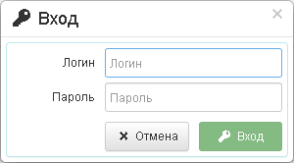

После успешного выполнения входа кнопка в верхней части интерфейса примет вид , а в интерфейсе станет доступным полный функционал для управления и изменения настроек ТКУ. При работе с интерфейсом СПО из браузера, запущенного непосредственно на сервере, где работает СПО ТКУ, вход в режим администрирования выполняется автоматически без ввода логина и пароля.

Состояние режима администрирования сохраняется при обновлении (перезагрузке) страницы интерфейса, но завершается при закрытии и последующем запуске браузера, а также автоматически через 1 час после выполнения входа. Для выхода из режима администрирования следует повторно нажать на данную кнопку и подтвердить выход.

При возникновении значимых событий (потеря связи с сейсмоприемником, превышение порогового значения ускорения, запуск/остановка/изменение настроек ТКУ и т.д.) в интерфейсе отображаются соответствующие уведомления вида:

|  |  |  |  |
| --- | --- | --- | --- |

* 1. **Блок ТКУ**

Данный блок отображает текущую акселерограмму ТКУ (графики зависимости ускорения от времени и статистику – средние и максимальные (по модулю) значения ускорения в акселерограмме по каждой из 3 осей X, Y, Z), а также элементы управления для переключения режима просмотра:

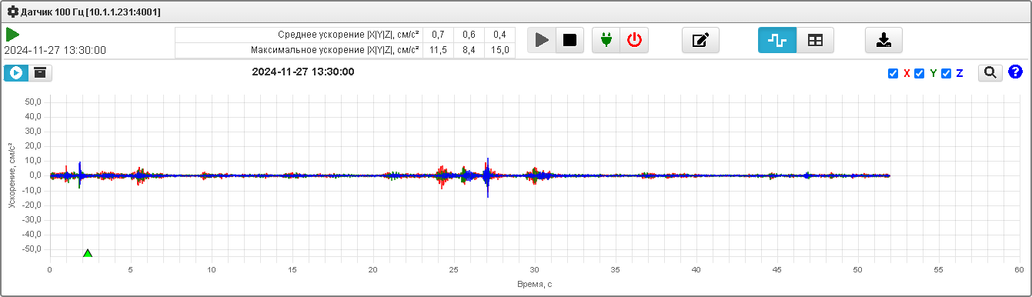

 - запуск и остановка ТКУ;

 - управление питанием порта преобразователя (при наличии управляемого коммутатора);

 - открытие диалога редактирования параметров ТКУ;

 - две независимые кнопки включают и отключают отображение графиков зависимости ускорения от времени и списка акселерограмм и превышений порогов;

 - открытие диалога экспорта акселерограммы;

 - переключатель между режимом просмотра текущей акселерограммы и режимом просмотра архива акселерограмм;

 - включение исходного масштаба просмотра акселерограммы;

 - флажки включают отображение графика зависимости ускорения от времени по отдельным осям;

Для увеличения масштаба отображения графика акселерограммы следует обозначить на графике область увеличения, перемещая курсор мыши при нажатой левой кнопке мыши и нажатой клавише Ctrl. После увеличения масштаба перемещение (перетаскивание) области просмотра производится перемещением курсора мыши при нажатой левой кнопке. Для возврата полного (исходного) масштаба изображения следует выполнить двойной щелчок или нажать кнопку .

По нажатию кнопки  включается режим просмотра акселерограмм, превышений пороговых значений и событий ТКУ на выбранную дату в табличной форме:

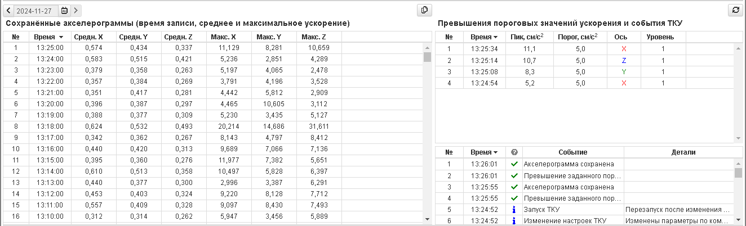

Каждая таблица содержит записи, упорядоченные по времени, начиная с самых новых в верхней строке таблиц. Для сортировки записей по выбранной колонке следует выполнить щелчок по заголовку данной колонки.

По нажатию кнопки  открывается диалог экспорта акселерограммы:

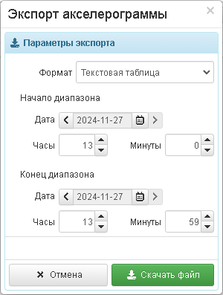

В данном диалоге следует выбрать формат экспортируемого файла, диапазон времени (начальную и конечную дату и время), затем нажать кнопку , после завершения подготовки файла в открывшемся диалоге сохранения файла выбрать место в файловой системе АРМ.

Формат «Текстовая таблица» предназначен для последующего импорта в MS Excel (содержит значения полной даты и времени записи и значения ускорения по 3 осям), остальные форматы (CSV, TSV, BRI AC) являются стандартными обменными форматами для акселерограмм.

* 1. **Редактирование параметров ТКУ**

Для открытия диалога с полным списком ТКУ следует в верхней части интерфейса нажать кнопку . Таблица в данном диалоге содержит полный список ТКУ в БД, включая недействующие (отключенные).

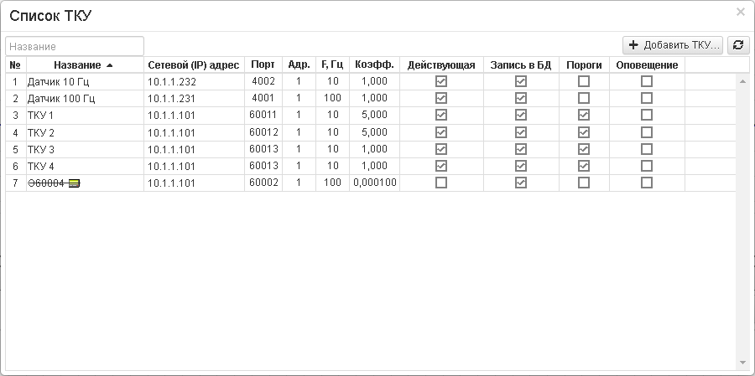

Для добавления (создания) новой ТКУ следует нажать кнопку , после чего в открывшемся диалоге ввести параметры конфигурации ТКУ, рассматриваемые далее.

Для открытия диалога редактирования параметров ТКУ следует нажать значок, появляющийся при наведении курсора на строку таблицы (в блоке ТКУ соответственно нажать кнопку ).

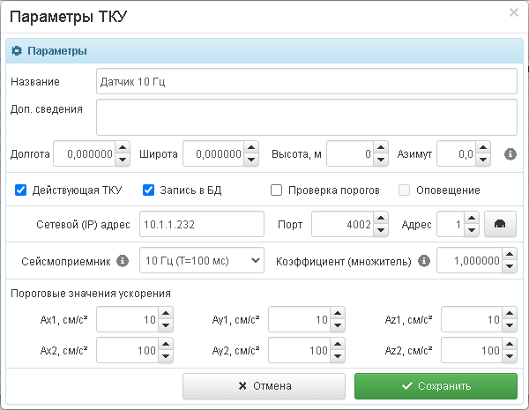

Диалог редактирования ТКУ позволяет настраивать следующие параметры:

* Название ТКУ и дополнительные (справочные) сведения.
* Географические координаты (долготу, широту) и высота точки установки сейсмоприемника, азимут (угол в плане между направлением на север и осью Y сейсмоприемника), значения которых используются при экспорте акселерограмм в стандартные обменные форматы.
* ТКУ является действующей; акселерограммы записываются в БД; выполняется проверка порогов; выполняется оповещение при превышении порогов.
* Сетевой (IP) адрес преобразователя интерфейсов.
* Номер TCP порта преобразователя интерфейсов.
* Адрес сейсмоприемника на шине (указан в паспорте на сейсмоприемник).
* Частота дискретизации сейсмоприемника (выбранное значение должно соответствовать настройкам сейсмоприемника).
* Коэффициент (множитель). Значение, полученное от сейсмоприемника, умножается на данный коэффициент для получения размерности ускорения в см/с2.
* Пороговые значения ускорения по каждой из осей.

После нажатия кнопки  введенные значения проверяются на допустимость и при успешном результате проверки сохраняются в БД. Выбранная ТКУ перезапускается для выполнения измерений с новыми значениями параметров.

* 1. **Редактирование параметров оповещения**

Для открытия диалога редактирования параметров оповещения следует в верхней части технологического веб-интерфейса нажать кнопку .

В данном диалоге выполняется настройка:

* cписка GSM модемов для рассылки SMS сообщений;
* списка номеров телефонов для получения SMS сообщений;

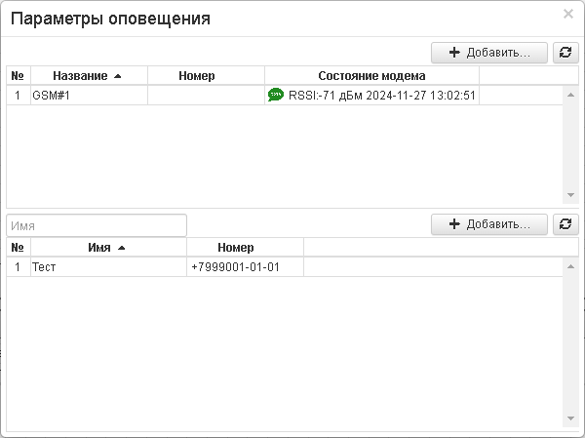

При нажатии кнопки «Редактировать» в строке с модемом открывается диалог редактирования параметров GSM модема:



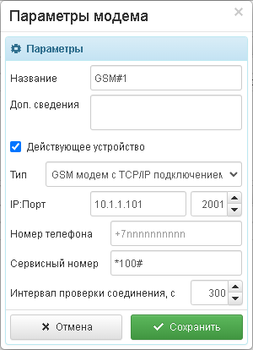

Диалог редактирования параметров GSM модема позволяет настраивать следующие параметры:

* Название модема и дополнительные (справочные) сведения.
* Является устройство действующим или нет (отключено, не используется).
* Тип подключения модема (TCP соединение через преобразователь интерфейсов или доступный в системе последовательный порт).
* Сетевой (IP) адрес и номер TCP порта преобразователя интерфейсов.
* Номер телефона, привязанного к SIM карте, установленной в модем.
* Сервисный номер для выполнения USSD запросов (запрос баланса счета).
* Интервал проверки соединения с модемом.

После нажатия кнопки  введенные значения проверяются на допустимость и при успешном результате проверки сохраняются в БД.

Для добавления в список получателя сообщений оповещения следует нажать кнопку  и в открывшемся диалоге ввести параметры получателя сообщений:

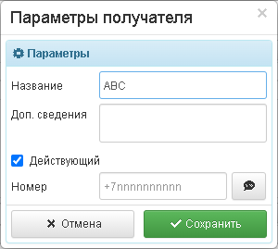

В данном диалоге заполняются следующие поля:

* Название получателя и дополнительные (справочные) сведения.
* Является получатель действующим (на данный номер будут отправляться SMS сообщения при оповещении) или нет.
* Номер телефона, на который будут отправляться SMS сообщения, в международном (федеральном) формате.

После нажатия кнопки  введенные значения проверяются на допустимость и при успешном результате проверки сохраняются в БД.

* 1. **Средства диагностики (журналы программы)**

Основным режимом функционирования СПО является фоновая работа в виде службы ОС без отображения пользовательского интерфейса. Результатом работы программы (выходными данными) являются записи в БД и текстовые файлы журналов работы (логи).

Просмотр журналов программы возможен двумя способами:

1. В технологическом веб-интерфейсе программы нажать кнопку  в правом верхнем углу для открытия списка файлов журнала, упорядоченных по дате, начиная с самых новых (кнопка отображается только при наличии доступа с правами администратора СПО).
2. При наличии доступа к серверу – открыть папку на диске сервера, в которой хранятся текстовые файлы журналов (по умолчанию подкаталог «Logs» в каталоге программы).

Каждые сутки в папке создается 1 или 2 новых файла, имена которых содержат текущую дату (по системным часам, в формате ГГГГ-ММ-ДД) и обозначение категории сообщений:

* info – информационные сообщения о режиме работы СПО, получении данных от устройств, выполнении процедур сбора и обработки результатов измерений;
* warn – сообщения о некорректной работе, недоступности внешнего оборудования или инфраструктуры, предупреждения и обнаруженные неисправности.

При полностью корректном функционировании СПО, внешнего оборудования и инфраструктуры журнал с предупреждениями за соответствующие сутки не формируется.

1. **Приложения**
   1. **Описание базы данных**

Состав информации определяется выполняемыми функциями системы. Хранение информации организовано в виде таблиц реляционной базы данных. Идентификация записей в таблицах и связи между таблицами реализованы с использованием соответственно первичных и внешних ключей.

Целостность и непротиворечивость хранимой в БД информации обеспечивается использованием типизированных полей таблиц и внешних ключей для организации связей между таблицами.

БД организована как набор взаимосвязанных таблиц, которые можно разделить на две группы:

Таблицы с постоянными или редко модифицируемыми данными:

* Параметры точек контроля ускорений (ТКУ).
* Список устройств оповещения (GSM модемов).
* Список получателей сообщений при оповещении.

Таблицы с регулярно обновляемой информацией:

* Результаты измерений ТКУ (акселерограммы).
* Записи о превышении пороговых значений.
* События ТКУ.

Суммарный объем информации (соответственно, размер БД) определяется количеством точек контроля и их параметрами. Для хранения информации используется файловая система на жестком диске сервера. В качестве СУБД применяется реляционная СУБД PostgreSQL.

Описание структуры таблиц БД

1. Таблица AccelerationControlPoints – точки контроля ускорений (ТКУ).

| № | Имя поля | Тип | Назначение |
| --- | --- | --- | --- |
| 1 | Id | serial | (Первичный ключ) Идентификатор |
| 2 | Name | character varying (250) | Название ТКУ |
| 3 | Details | character varying | Дополнительная (справочная) информация |
| 4 | IsActive | boolean | ТКУ является действующей |
| 5 | StoringEnabled | boolean | Запись акселерограмм в БД включена |
| 6 | ThresholdsCheckingEnabled | boolean | Проверка пороговых значений включена |
| 7 | NotificationsEnabled | boolean | Оповещение при превышении порогов включено |
| 8 | DeviceType | character varying | Тип устройства |
| 9 | DeviceConfiguration | character varying | Конфигурация устройства |
| 10 | IPAddress | character varying (250) | Сетевой (IP) адрес устройства |
| 11 | PortNumber | integer | Номер сетевого порта устройства |
| 12 | DeviceAddress | integer | Адрес устройства на шине |
| 13 | Longitude | double precision | Долгота точки размещения сейсмоприемника, градусы |
| 14 | Latitude | double precision | Широта точки размещения сейсмоприемника, градусы |
| 15 | Altitude | double precision | Отметка высоты точки размещения сейсмоприемника, м (БСВ) |
| 16 | Azimuth | double precision | Азимут направления оси Y сейсмоприемника на север, градусы |
| 17 | SamplingRate | integer | Частота дискретизации сейсмоприемника, Гц |
| 18 | ConversionCoefficient | double precision | Коэффициент преобразования (множитель) значения, измеренного сейсмоприемником в ускорение с размерностью см/с2 |
| 19 | Threshold1X | real | Пороговое значение ускорения 1 уровня по оси X, см/с2 |
| 20 | Threshold1Y | real | Пороговое значение ускорения 1 уровня по оси Y, см/с2 |
| 21 | Threshold1Z | real | Пороговое значение ускорения 1 уровня по оси Z, см/с2 |
| 22 | Threshold2X | real | Пороговое значение ускорения 2 уровня по оси X, см/с2 |
| 23 | Threshold2Y | real | Пороговое значение ускорения 2 уровня по оси Y, см/с2 |
| 24 | Threshold2Z | real | Пороговое значение ускорения 2 уровня по оси Z, см/с2 |

1. Таблица Accelerograms – результаты измерений ТКУ (акселерограммы).

Одна запись таблицы содержит массивы значений ускорения по каждой из 3 осей (X, Y, Z) одного сейсмоприемника (ТКУ), время начала записи блока, а также дополнительную информацию (частоту дискретизации, среднее и максимальное значение ускорения по каждой из осей).

| № | Имя поля | Тип | Назначение | Размер, байт |
| --- | --- | --- | --- | --- |
| 1 | Id | bigserial | (Первичный ключ) Идентификатор | 8 |
| 2 | Timestamp | bigint | Время начала записи блока значений ускорения, миллисекунды Unix-времени (количество миллисекунд, прошедших с 01.01.1970 00:00:00 UTC, целое число) | 8 |
| 3 | AccelerationX | bytea | Значения ускорения по оси X в виде массива отсчетов в формате float32 (real), размерность см/с2 | 24004  (2404)* |
| 4 | AccelerationY | bytea | Значения ускорения по оси Y в виде массива отсчетов в формате float32 (real), размерность см/с2 | 24004  (2404)* |
| 5 | AccelerationZ | bytea | Значения ускорения по оси Z в виде массива отсчетов в формате float32 (real), размерность см/с2 | 24004  (2404)* |
| 6 | SamplingRate | integer | Частота дискретизации, Гц | 4 |
| 7 | AvgX | real | Среднее (по модулю) значение ускорения в блоке по оси X, см/с2 | 4 |
| 8 | AvgY | real | Среднее (по модулю) значение ускорения в блоке по оси Y, см/с2 | 4 |
| 9 | AvgZ | real | Среднее (по модулю) значение ускорения в блоке по оси Z, см/с2 | 4 |
| 10 | MaxX | real | Максимальное (по модулю) значение ускорения в блоке по оси X, см/с2 | 4 |
| 11 | MaxY | real | Максимальное (по модулю) значение ускорения в блоке по оси Y, см/с2 | 4 |
| 12 | MaxZ | real | Максимальное (по модулю) значение ускорения в блоке по оси Z, см/с2 | 4 |
| 13 | ControlPointId | integer | (Внешний ключ) Идентификатор ТКУ | 4 |
| Размер одной записи, с учетом служебного заголовка  (4 + 24) + 8 + 8 + 3×24004 + 4 + 3×4 + 3×4 + 4  *(* В скобках указаны значения для частоты дискретизации 10 Гц.*  *Блок длительностью 60 с и частотой дискретизации 100 Гц = 6000 значений;*  *при частоте дискретизации 10 Гц – соответственно 600 значений.)* | | | | 72088  (7288)* |

*В результате объем акселерограмм в БД для одной ТКУ (при частоте дискретизации 100 Гц) составит:*

* *за 1 сутки: 60×24×72088 ≈ 100 Мб;*
* *за 1 год: 60×24×365 × 72088 ≈ 35 Гб;*

*При частоте дискретизации 10 Гц соответственно ≈ 10 Мб за сутки и ≈ 3,5 Гб за 1 год.*

1. Таблица AccelerationThresholdExceedings – превышения пороговых значений ускорения по одной или нескольким осям

| № | Имя поля | Тип | Назначение | Размер, байт |
| --- | --- | --- | --- | --- |
| 1 | Id | bigserial | (Первичный ключ) Идентификатор | 8 |
| 2 | ControlPointId | integer | (Внешний ключ) Идентификатор ТКУ | 4 |
| 3 | AccelerogramId | bigint | (Внешний ключ) Идентификатор акселерограммы. Может иметь значение null, если соответствующая акселерограмма не сохранена. | 8 |
| 4 | Timestamp | bigint | Время момента превышения порогового значения, миллисекунды Unix-времени | 8 |
| 5 | Acceleration | real | Фактическое значение ускорения, превысившее заданный порог, см/с2 | 4 |
| 6 | ThresholdValue | real | Заданное пороговое значение ускорения, см/с2 | 4 |
| 7 | ThresholdLevel | integer | Уровень порогового значения ускорения, 1 или 2 | 4 |
| 8 | Channel | character (1) | Измерительный канал (ось сейсмоприемника), на котором было превышение порога, символ 'X', 'Y' или 'Z' | 2 |
| Размер одной записи, с учетом служебного заголовка  (4 + 24) + 8 + 4 + 8 + 8 + 4 + 4 + 4 + 2 | | | | 70 |

1. Таблица AccelerationControlPointEvents – события ТКУ

| № | Имя поля | Тип | Назначение |
| --- | --- | --- | --- |
| 1 | Id | bigserial | (Первичный ключ) Идентификатор |
| 2 | ControlPointId | integer | (Внешний ключ) Идентификатор ТКУ |
| 3 | Timestamp | bigint | Время момента возникновения события, миллисекунды Unix-времени |
| 4 | Title | character varying(250) | Название события |
| 5 | Details | character varying | Дополнительная информация |
| 6 | IsNormal | boolean | Событие является нормальным функционированием или аварийной ситуацией (ошибкой, сбоем). Для событий, инициированных внешними командами, используется значение null. |
| 7 | Code | integer | Код события:  1 – Акселерограмма сохранена в БД;  2 – Ошибка при работе с ТКУ;  3 – Изменение настроек ТКУ;  4 – Запуск ТКУ;  5 – Остановка ТКУ;  6 – Перезапуск ТКУ;  7 – Включение электропитания ТКУ;  8 – Отключение электропитания ТКУ;  9 – Превышение заданного порога ускорения; |

1. Таблица NotificationReceivers – список получателей SMS сообщений при оповещении

| № | Имя поля | Тип | Назначение |
| --- | --- | --- | --- |
| 1 | Id | serial | (Первичный ключ) Идентификатор |
| 2 | Name | character varying (250) | Название |
| 3 | Details | character varying | Дополнительные (справочные) сведения |
| 4 | IsActive | boolean | Является действующим |
| 5 | PhoneNumber | character varying (50) | Номер телефона для оповещения в международном (федеральном) формате |

1. Таблица NotificationDevices – список устройств оповещения (GSM модемов)

| № | Имя поля | Тип | Назначение |
| --- | --- | --- | --- |
| 1 | Id | serial | (Первичный ключ) Идентификатор |
| 2 | Name | character varying (250) | Название устройства |
| 3 | Details | character varying | Дополнительные (справочные) сведения |
| 4 | IsActive | boolean | Устройство является действующим |
| 5 | Type | integer | Тип устройства:  1 – GSM модем, подключенный к последовательному порту;  2 – GSM модем, подключенный через преобразователь интерфейсов TCP-Serial; |
| 6 | PhoneNumber | character varying (50) | Номер телефона, привязанного к SIM карте, установленной в модем |
| 7 | ServiceNumber | character varying (50) | Номер сервисного центра для выполнения USSD запросов (запрос баланса счета) |
| 8 | SerialPortName | character varying (50) | Имя последовательного порта |
| 9 | SerialPortBaudRate | integer | Скорость порта, бит/с |
| 10 | SerialPortDataBits | integer | Число бит данных |
| 11 | SerialPortParity | character (1) | Режим проверки четности (символ 'N', 'E' или 'O') |
| 12 | SerialPortStopBits | integer | Число стоп-бит |
| 13 | IPAddress | character varying (50) | Сетевой (IP) адрес устройства |
| 14 | PortNumber | integer | Номер сетевого порта устройства |
| 15 | CheckInterval | integer | Интервал проверки соединения с модемом, с |

Используемые типы данных СУБД PostgreSQL:

| Тип | Описание |
| --- | --- |
| serial | Целое число со знаком, автоинкрементное (4 байта) |
| bigserial | Длинное целое число со знаком, автоинкрементное (8 байт) |
| integer | Целое число со знаком (4 байта) |
| bigint | Длинное целое число со знаком (8 байт) |
| real | Вещественное число одинарной точности (4 байта) |
| double precision | Вещественное число двойной точности (8 байт) |
| boolean | Логический тип (1 байт) |
| character varying | Текст (строка символов) произвольной длины |
| character varying (n) | Текст (строка символов) с ограничением максимальной длины n символов |
| character (n) | Текст (строка символов) фиксированной длины n символов |
| bytea | Произвольные двоичные данные (байтовый массив) |